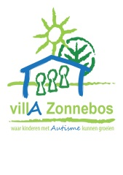nieuwsbrief villA



**Woensdag 24 mei, donderdag 25 mei**

**en vrijdag 26 mei: vrijaf!**

woensdag 24 mei 2017 + donderdag 25 mei 2017 + vrijdag 26 mei

* **vrijaf!**

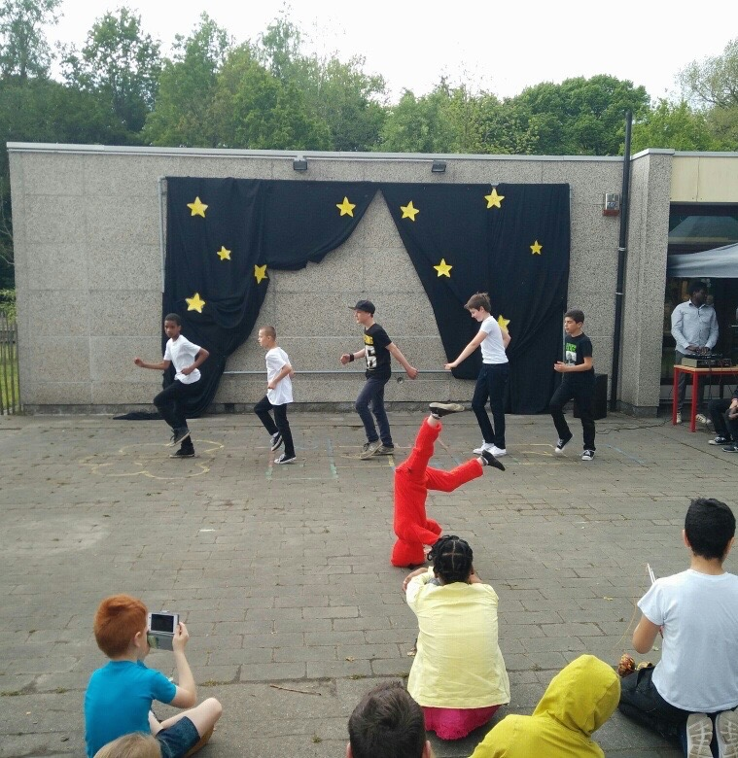 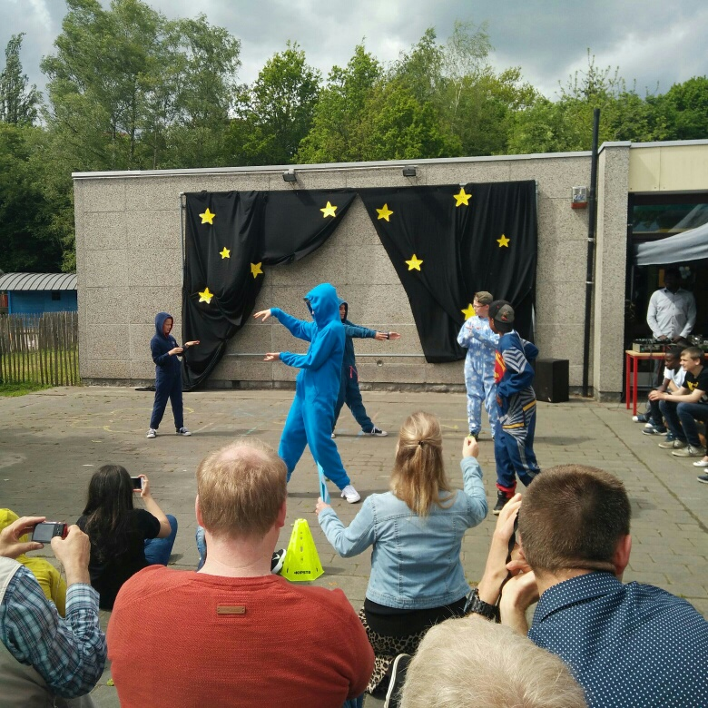

Het schoolfeest was een echt succes, de leerlingen hebben het super goed gedaan tijdens de optredens!

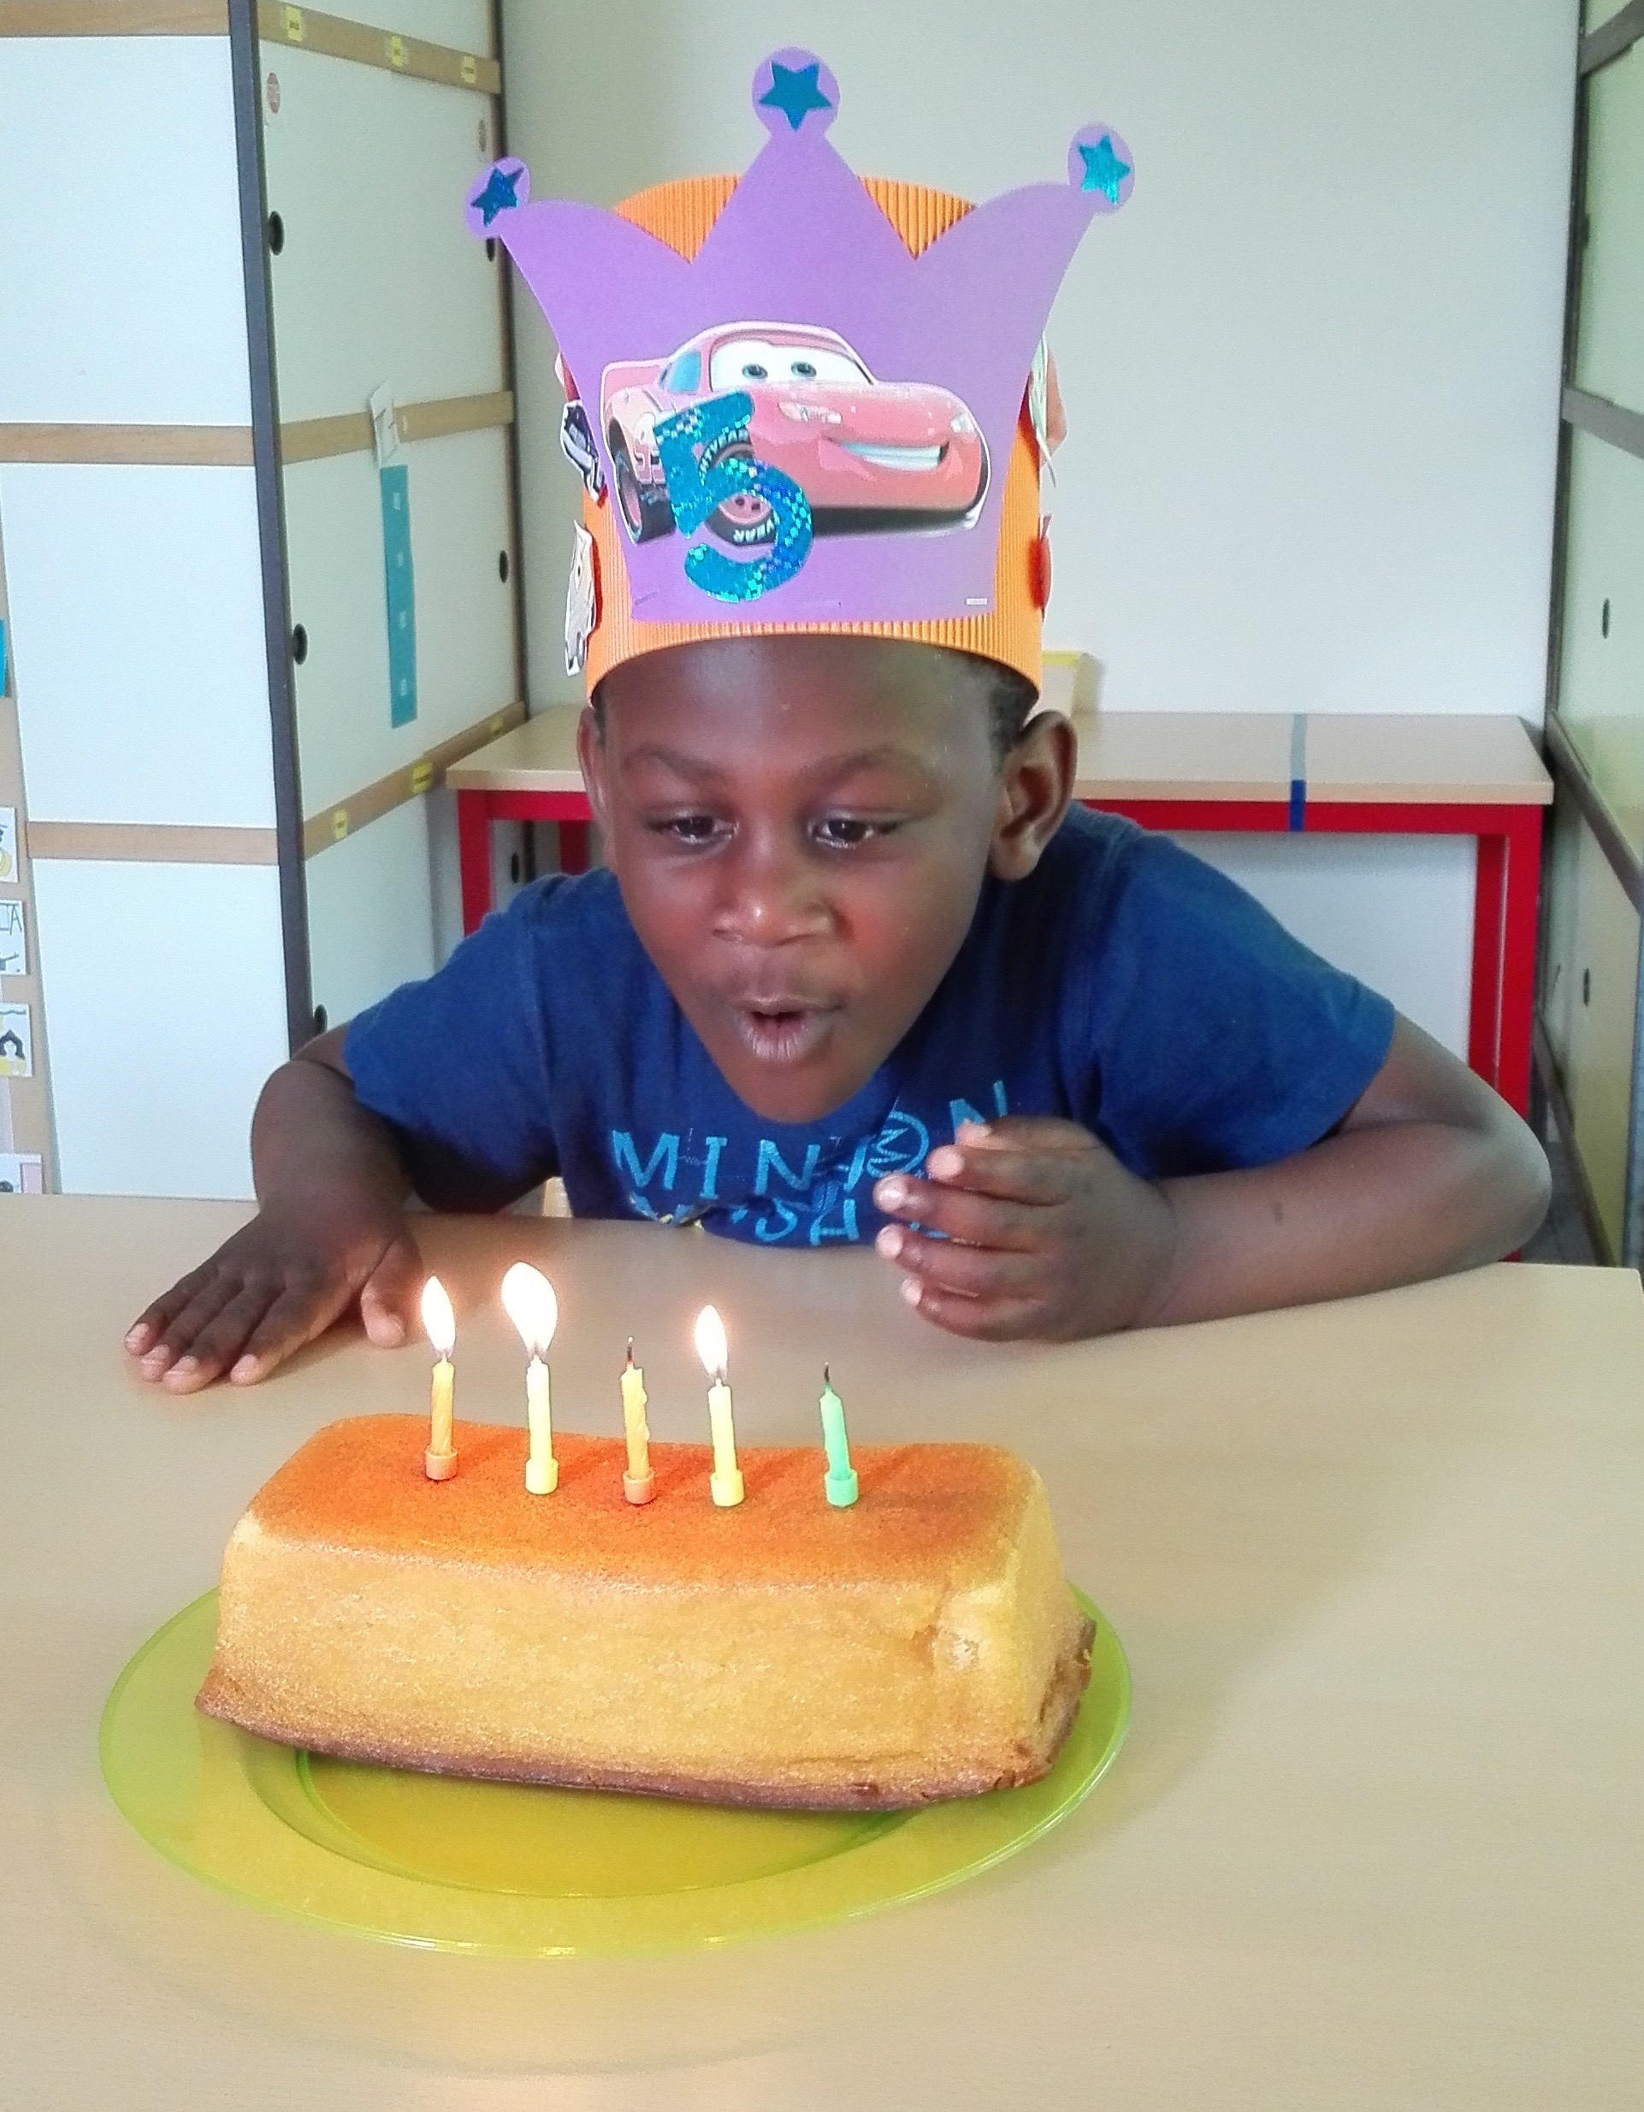

Raphael uit de sterrenklas is 5 jaar geworden!

Patrick Leppens – Directeur MPI Leen Van Ham – Coördinator MPI